**新 书 推 荐**

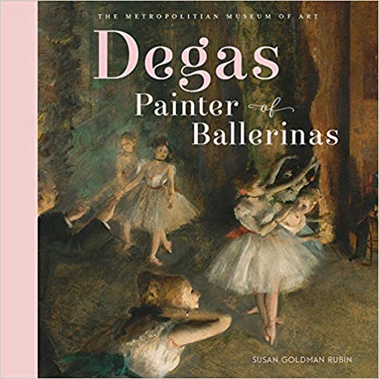**中文书名：《德加：芭蕾舞女画家》**

**英文书名：*Degas, Painter of Ballerinas***

**作 者：Susan Goldman Rubin**

**出 版 社：Abrams Books**

**代理公司：ANA/Yao Zhang**

**页 数：64页**

**出版时间：2019年4月**

**代理地区：中国大陆、台湾**

**审读资料：电子稿**

**类 型：儿童非虚构**

**内容简介：**

通过埃德加·德加备受钟爱的绘画、素描和雕塑艺术，苏珊·戈德曼·鲁宾传达了芭蕾舞世界的奇妙和令人兴奋。德加是印象派运动中最著名的画家之一，他的芭蕾舞女画也是他的粉丝们最喜爱的作品类型。在他的艺术作品中，德加捕捉了舞者从不懈的练习到登台表演的每一个瞬间的魅力，展示了一位舞蹈演员从新手到首席芭蕾舞演员的历程。通过观察年轻学生，德加一次又一次地画出他们的姿势，力求达到完美。这本书的尾页还包括了德加一生的简要传记、脚注、参考书目、绘画馆藏等等。

**媒体评论：**

“对艺术家对芭蕾舞的热爱进行了一次漂亮的探索……芭蕾舞爱好者们将享受19世纪世界的一瞥（其中一幅画是著名的舞蹈家朱尔斯·佩罗特），而热爱艺术的孩子将从对德加所用技巧的探索中学到很多东西。”**——科克斯书评**

“在这本与大都会艺术博物馆合编的设计精美的书中……鲁宾用清晰、优雅的散文描绘了德加这位完美主义大师的生活和职业、艺术技巧和绘画媒介，以及对工艺的艰苦探索。”**——《学校图书馆期刊》**

“这是一本美丽、引人入胜、内容丰富的书……很难对这本迷人的书吹毛求疵。这是送给有抱负的小艺术家和舞蹈家的完美礼物。”**——《纽约图书杂志》**

“简介明了地（“他描绘了他们的姿势：靠在长凳上，伸展身体，摩擦他们疼痛的脖子”）描述了艺术家的工作过程，对舞者的观察，以及他对她们艺术追求的感同身受。”**——《出版商周刊》**

**作者简介：**

**苏珊·戈德曼·鲁宾（Susan Goldman Rubin）**在布朗克斯长大，梦想成为一名艺术家。她为青少年写了55本书，主要是关于艺术和历史的，不乏获奖作品。其中包括可可·香奈儿（*Coco Chanel*）、迭戈·里维拉（*Diego Rivera*）、惠特尼家族、伦纳德·伯恩斯坦和*Hot Pink*等等。

**大都会艺术博物馆**是西半球最大的博物馆，占地面积为13万平方米，收藏有300万件展品，也是世界上最百科全书式的艺术博物馆。它与卢浮宫、大英博物馆和艾尔米塔什博物馆并称为世界四大博物馆。

**内文插图：**

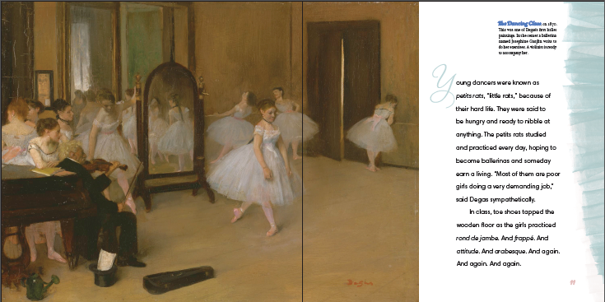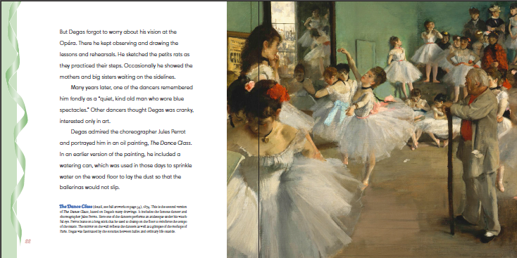

**谢谢谢您的阅读！**

**请将回馈信息发至：张瑶（Yao Zhang）**

安德鲁﹒纳伯格联合国际有限公司北京代表处

北京市海淀区中关村大街甲59号中国人民大学文化大厦1705室, 邮编：100872

电话：010-82449325

传真：010-82504200

Email: Yao@nurnberg.com.cn

网址：www.nurnberg.com.cn

微博：<http://weibo.com/nurnberg>

豆瓣小站：<http://site.douban.com/110577/>

微信订阅号：ANABJ2002

